בס"ד

מבחן לדוגמא לפתרון לשיעורי בית – תשפ"ו
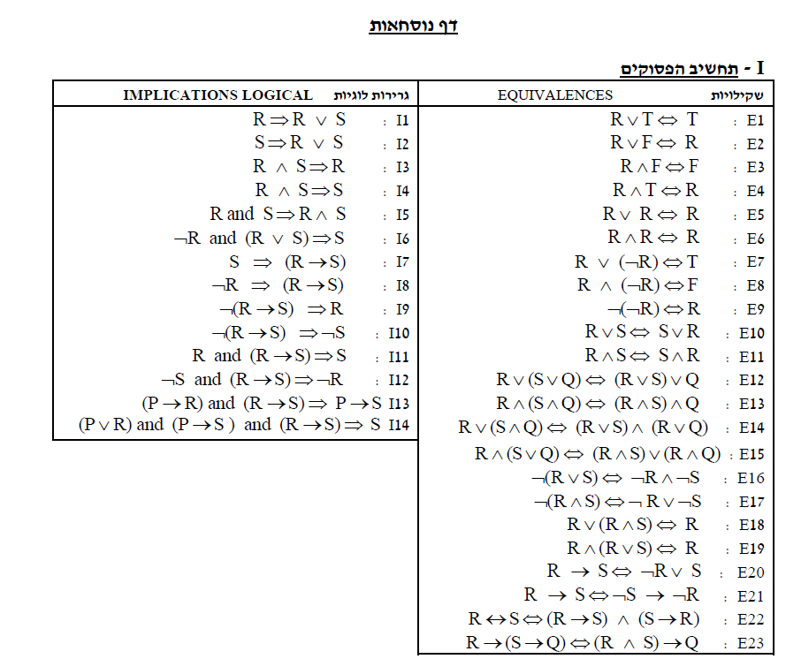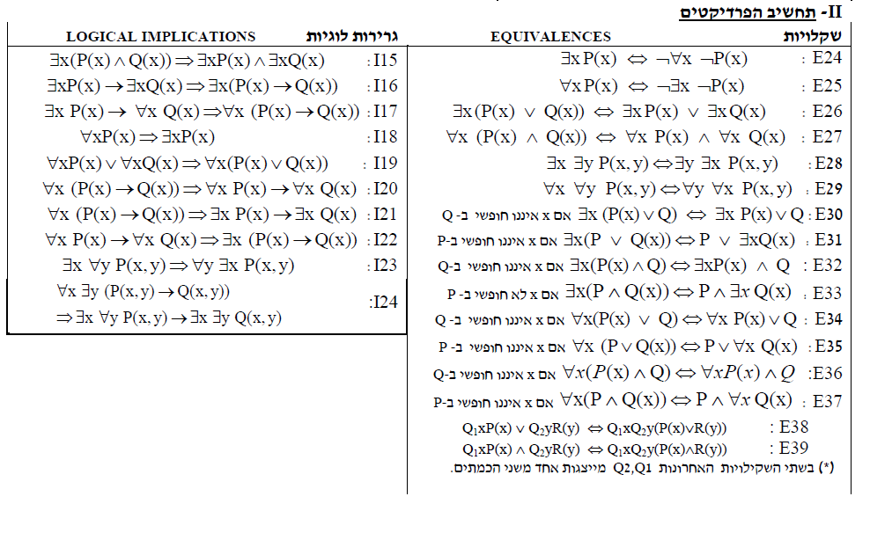
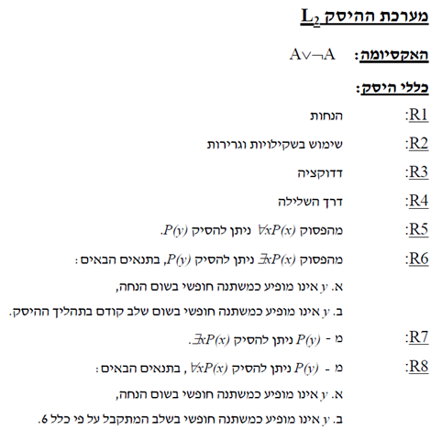
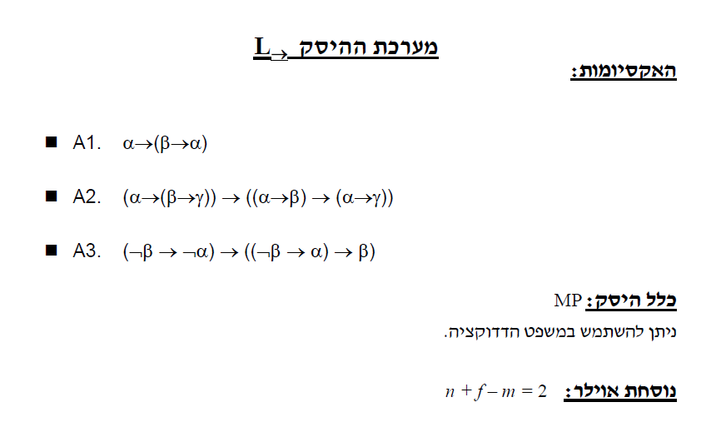
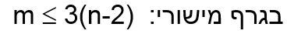 בגרף מישורי: $m≤3(n-2)$. בגרף מישורי דו צדדי: $m≤2(n-2)$ כאשר m מס' הקשתות בגרף, n מס' הקודקודים בגרף, f מס' הפאות בגרף המישורי.

ענו על 5 מתוך 6 השאלות הבאות, במקומות המתאימים לכך בגליון הבחינה:

שאלה 1
שאלה זו עוסקת בתחשיב הפסוקים. בכל סעיפי השאלה אין להשתמש בטבלת אמת.
- נתונות שתי קבוצות של פסוקים Γ1, Γ2.
הוכיחו או סיתרו: Γ1 עקבית אם Γ1∩Γ2 עקבית.

- נתונות שתי קבוצות של פסוקים Γ1, Γ2.
הוכיחו או סיתרו: Γ1∪Γ2 עקבית רק אם Γ2 עקבית.

פתרון שאלה 1 א.
אי אפשר להסיק ש Γ1עקבית אם Γ1∩Γ2 שעבור לדוגמא הקבוצות הללו לא יתקיים:
Γ1 = { AVB , A->B , A∧ ¬A , B}
Γ2 = {AVB , A , A->B}
מכאן אפשר לראות ש Γ1∩Γ2 = { AVB , A->B} וזה עקבי עבור האינטרפרטציה A = T , B = T \ A = F , B =T.
שלעומת זאת Γ1 אינה עקבית עבור שום אינטרפרטציה ש A∧ ¬A אינה נכונה עבור שום ערך.
לכן אי אפשר להסיק זאת.

פתרון שאלה 1 ב.
ננסה להוכיח דרך השלילה כלומר נראה שקיימת אינטרפרטציה עבורה Γ2 שיקרית ו Γ1∪Γ2נכונה.
כלומר ב Γ2 קיימים פסוקים הסותרים אחד את השני. ניקרא להם פסוק A ופסוק A¬.
כלומר לא משנה עבור אילו ערכים Γ2לא תהיה עיקבית.
ועכשיו ננסה להראות שלמרות זה ו Γ1∪Γ2 עקבית.
כלמור חייבת להיוצ אינטרפרטציה אחת לפחות שבה מתקיים עבור כל הפסוקים T.
קבוצה הפסוקים תהיה : {……,A, -A} מזה נובע שלא משנה מה יש בקבוצה Γ1 אם Γ2 לא עיקבית אז Γ1∪Γ2 לא תהיה עקבית.
מזה נובע ש : Γ1∪Γ2 עקבית רק אם Γ2 עקבית.

שאלה 2
הוכיחו או סיתרו כל אחת מהטענות הבאות:
- (6 נקו') הקבוצה $\left\{¬,↔\right\}$ הינה קבוצה שלמה של קשרים.

- (6 נקו') תהי $f\left(a,b,c\right)=¬\left(b∨c\right)→¬a$,
ותהי $g(a)=¬(a→a)$.
אזי הקבוצה $\left\{f,g\right\}$ היא קבוצה שלמה של קשרים.

- (8 נקו') תהי $Γ$ קבוצת הנחות, ויהי פסוק (לא בהכרח אטומי).
אזי במערכת ההיסק L₂ מתקיים: $Γ⊢$ רק אם $(Γ∪\{¬\})⊢F$.

פתרון שאלה 2 א.
קבוצה שלימה של קשרים שיש לנו שלילה ובאמצעות <-> אפשר להראות -AVB ע"י A<->(B<->A).
ומזה נובע שזוהי קבוצה שלימה של קשרים ש{- , V} קבוצה שלימה של קשרים.

פתרון שאלה 2 ב.
עבור g(a) נראה -a .
עבור f(a,a,a) = T .
כלומר עבור f(f(a,a,a) ,g(b),g(c)) נקבל b∧c. שזוהי קבוצבה שלימה של קשרים -> {-,∧}

פתרון שאלה 2 ג.
נכון שזוהי ההגדרה של הוכחה דרך שלילה – R4 .

שאלה 3
נסמן: 𝛽 = ∃𝑥∃𝑦∀𝑧R(𝑥,𝑦,𝑧), 𝛼 = ∃y∀x∀𝑧R(𝑥,𝑦,𝑧)
הוכיחו או סיתרו בעזרת תהליך היסק או ע"י אינטרפרטציה מפריכה את שני הסעיפים הבאים:
(בתהליך היסק מותר להשתמש בכל כללי ההיסק R1-R8, בשקילויות 1-25 ובגרירות 1-14. אין להשתמש בשקילויות ובגרירות הלוגיות של תחשיב הפרדיקטים (מלבד, כאמור, שתי השקילויות הראשונות).
- $α β$
- $β α$

פתרון שאלה 3 א.
נכון ש a =∀x∃y∀𝑧R(𝑥,𝑦,𝑧)ע"י I23 ואז ניתן להסיק מזה =∃x∃y∀𝑧R(𝑥,𝑦,𝑧)ע"י I18. שזה שווה ל 𝛽.

פתרון שאלה 3 ב.
לא נככון שעבור R(x,y,z) -> x*y = z תחת העולם של NU{0} עבור betta מתקיים שקיים x ו y עבור כל z.
כשלעומת זאת בalpha הפסוק יהיה שלכל ס קיים y לכל z שמקיים ר\את זה מה שלא נכון עבור לדוגמא y=7 , x=3 לא קיים שום y תחת NU{0}.

שאלה 4
- הוכיחו כי האקסיומות של $L_{→}$ הן טאוטולוגיות בעזרת תהליכי היסק במערכת ההיסק L₂.
- הוכיחו ע"י תהליך היסק במערכת ההיסק $L_{→}$ את הגרירה הלוגית:
(¬α → ¬β) ⇒ (β→α)

פתרון שאלה 4 א.
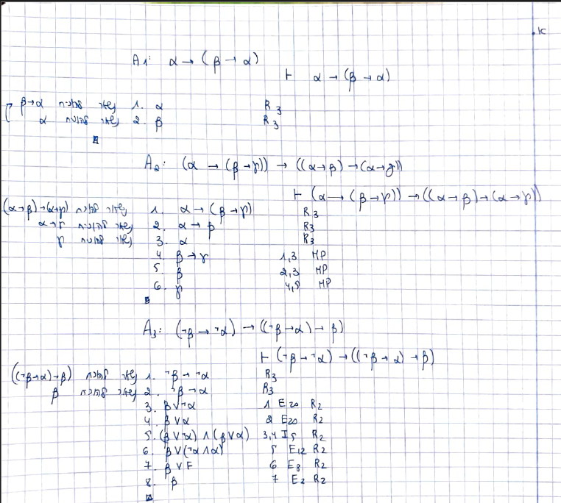

פתרון שאלה 4 ב.
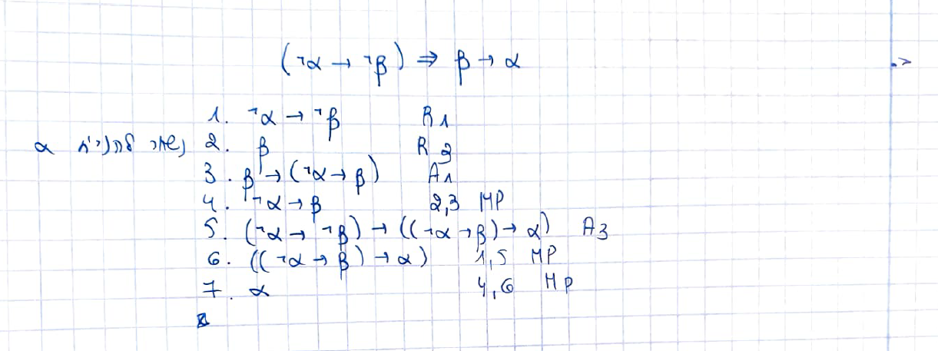

שאלה 5
- (12 נקו') הצרינו את הפסוקים הבאים. ניתן להשתמש בכל הסימנים המתמטיים המקובלים.
א1. הריבוע של כל מספר גדול מ- 1, גדול מהמספר עצמו.
א2. כל מספר גדול מהריבוע שלו רק אם המספר גדול או שווה לכל המספרים.
א3. קיים מספר שהוא קטן מהריבוע שלו.
- (8 נקו') קבעו לגבי כל פסוק מסעיף א' האם הוא T או F בעולם הדיון של המספרים הממשיים, כאשר המשמעות של הפרדיקטים: "גדול", "שווה" , ופונקציית הריבוע, היא כמקובל במתמטיקה. נמקו את תשובתכם לשלושת הסעיפים.
פתרון שאלה 5 א.
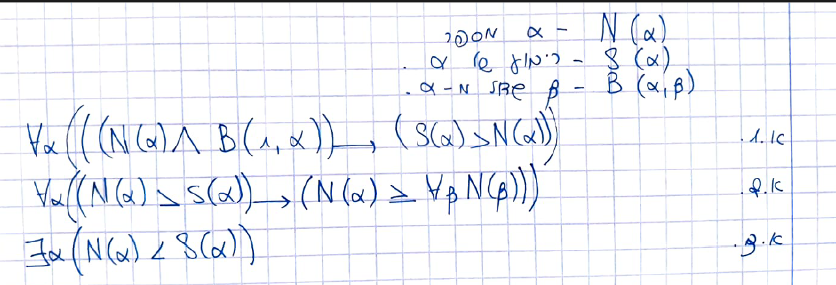

פתרון שאלה 5 ב.
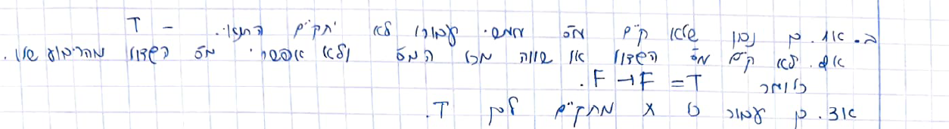

שאלה 6
יהי $G=(V,E)$ גרף לא מכוון (תזכורת: אין בגרף לולאות עצמיות) .
הוכיחו או סיתרו:
- (7 נקו') רק אם כל המעגלים ב-G הם באורך זוגי, G הוא דו-צדדי.
- (7 נקו') G הוא יער רק אם G הוא דו-צדדי.
- (6 נקו') כל הדרגות של הקודקודים ב-G זוגיות רק אם G הוא דו-צדדי.

פתרון שאלה 6 א.

פתרון שאלה 6 ב.

פתרון שאלה 6 ג.

דף השלמת תשובות:

בהצלחה ! !

